YourJob



Encadré par :

S. BRINGAY | R. MAHIQUES

A. SALLABERRY | C. PENNARUN

Réalisé par :

KNAB Saly | SAIDI M’Hamed Amine | TOURE Aïchatou Diana | ZEKNOUN Lamyae

**L3 MIASHS | Année universitaire : 2017/2018 | UNIVERSITE PAUL VALERY**

Sommaire

Introduction 2

I. Gestion de projet 3

II. Description technique 6

III. Description Fonctionnelle 8

Page d’accueil 8

Recherche par activité 8

Recherche par région 9

Statistiques 11

Création d’un compte 12

Connexion au compte 13

Résultats d’enquête 14

Liens utiles 15

Contact support 15

Gestion des erreurs 16

Conclusion 18

# Introduction

Nous poursuivons toujours notre projet : YourJob. Le but étant d’aider les utilisateurs à trouver le lieu idéal pour pouvoir s’épanouir dans sa carrière professionnelle. Ce site va permettre aux utilisateurs de voir quels sont les domaines d’activités idéals pour exercer dans leurs domaines de spécialisations, ici basés sur leurs filières scolaires. Néanmoins, s’il désire faire des recherches en se basant sur un lieu précis, l’utilisateur pourra faire une recherche géographique où il trouvera les spécialisations des entreprises du pentagone (nous proposerons une recherche en 3 temps si l’utilisateur le veut soit, par région, par département et par ville).

Parmi les modifications réalisées par rapport au cahier des charges nous retrouvons une quatrième section dans la barre de menu qui correspond aux Statistiques globales, en pied de page nous avons décidé de rajouter un lien « Liens utiles » et enfin, l’inscription d’un utilisateur sera utilisé, non pas pour renseigner et enrichir notre base de données concernant les filières mais il sera plutôt utilisé dans un but d’informations que nous utiliserons et représenterons par des graphiques et/ou résumés statistiques. Ceux-ci seront afficher dans la partie Statistiques où tout le monde pourra y avoir accès.

Ce site diffère des sites d’emplois actuels car, en effet, il ne propose pas d’emploi à proprement parlé. Notre site serait plutôt considéré comme un complément de recherche ou bien, la première étape à réaliser avant de faire une recherche. Il concerne plus particulièrement les utilisateurs qui ne savent pas où chercher en premier.

Grâce aux fonctionnalités rajoutées précédemment, notre site indiquera les caractéristiques des entreprises et l’utilisateur pourra avoir une vision globale de l’activé entrepreneuriale du pentagone, ce qui est un plus pour lui afin de connaitre la situation globale du domaine d’activité dans l’enceinte du pays. Grâce à cela l’utilisateur pourra décider s’il est préférable ou non de postuler dans ce domaine d’activité, les résultats indiqueront qu’elles sont les domaines les plus nombreux actuellement. Dans un autre cas, cela pourrait aider les jeunes entrepreneurs à se décider de se lancer dans tel ou tel domaine en fonctions des résultats observés.

De plus les débutants pourront facilement retrouver de l’aide pour leurs candidatures via nos liens utiles. Notre site n’est pas un site pour trouver un emploi, mais il aide à s’orienter afin de débuter sa carrière professionnelle.

Notre base de données se limite à la France continentale (n’ayant pas les données entrepreneuriales des DOM TOM et de la Corse) et elle est actuellement limité dans le temps. En effet, elle concerne seulement les entreprises créer et présente en 2016 enregistré à l’INSEE. Vous pouvez retrouver notre lien GIT [ici](https://github.com/zeknoun/yourjob1).

# Gestion de projet

Dans cette partie nous déterminerons la part de travail du S6 de chaque membre du groupe dans les tableaux ci-après :

Ici nous pouvons observer la part de chacun concernant le site web :

|  |  |  |  |  |
| --- | --- | --- | --- | --- |
|  | Saly KNAB | Amine M’hamed SAIDI | Aichatou Diana TOURE | Lamyae ZEKNOUN |
| Création barre du menu et sous menu | 100 % |  |  |  |
| Pied de page |  |  | 50 % | 50 % |
| Page accueil (autre qu’en-tête et pied de page) |  |  | 100 % |  |
| Recherche par activité + page résultat |  | 30 % | 35 % | 35 % |
| Création de compte (utilisateur et entrepreneur) |  | 50 % | 50 % |  |
| Pages de connexion |  |  | 100 % |  |
| Page par région | 100 % |  |  |  |
| Page par départements | 100 % |  |  |  |
| Page par communes | 100 % |  |  |  |
| Résultat d’enquête |  |  |  | 100 % |
| Page de « Liens utiles » |  |  |  | 100 % |
| Page de Support |  |  | 100 % |  |
| Assemblage du site |  | 100 % |  |  |

Tableau 1 : Part des participations sur la création du site

Ici nous retrouvons la part de chacun concernant le traitement et la création de la base de données :

|  |  |  |  |  |
| --- | --- | --- | --- | --- |
|  | Saly KNAB | Amine M’hamed SAIDI | Aichatou Diana TOURE | Lamyae ZEKNOUN |
| Finalisation des recherche de bases de données manquantes | 45 % | 45 % | 5 % | 5 % |
| Traitement des données brutes | 50 % | 50 % |  |  |
| Gestion et importation des données sur WAMP |  | 30 % | 35 % | 35 % |

Tableau 2 : Part des participations sur la création et gestion de la base de données

Enfin le tableau ci-après présente la part de chaque membre concernant le rendu :

|  |  |  |  |  |
| --- | --- | --- | --- | --- |
|  | Saly KNAB | Amine M’hamed SAIDI | Aichatou Diana TOURE | Lamyae ZEKNOUN |
| Schéma de bases de données |  |  | 30 % | 70 % |
| Architecture du site |  | 100 % |  |  |
| Rapport | 100 % |  |  |  |

Tableau 3 : Part des participations sur le rendu

Au long de ce semestre, nous avons rencontrés des problèmes concernant notre base de données qui était insuffisante. Nous avons donc dû rechercher les données manquantes ce qui nous a fait perdre un peu de temps car elles n’étaient pas non plus faciles à obtenir. Pour éviter de perdre trop de temps nous nous sommes divisé le travail en deux, soit deux d’entre nous ont continués à travailler les données tandis que deux autres ont commencés le site web. Cela a réduit l’efficacité et l’organisation de la création du site qui a été prévu dans la planification d’origine. Afin de rattraper ce retard nous avons dû augmenter le travail à la maison. Le blocage nous a certes fait perdre des cours mais nous nous sommes organisés afin de pouvoir nous retrouver et avancer.

# Description technique

Au travers de notre projet nous avons pu utiliser et manipuler plusieurs technologies comme Wamp, pour la gestion et l’implémentation des données à notre site. Pour le site web nous avons commencé par de l’HTML et du CSS pour finir par du PHP et JavaScript dans le but d’automatiser notre site avec notre base de données. Nous retrouvons du JavaScript au travers de la carte interactive placer sur la page de « Recherches par régions » et le dynamisme des images placer dans la page « Résultat d’enquêtes ».

Ci-dessous nous pouvons voir la base de données et celui du schéma d’architecture du site :

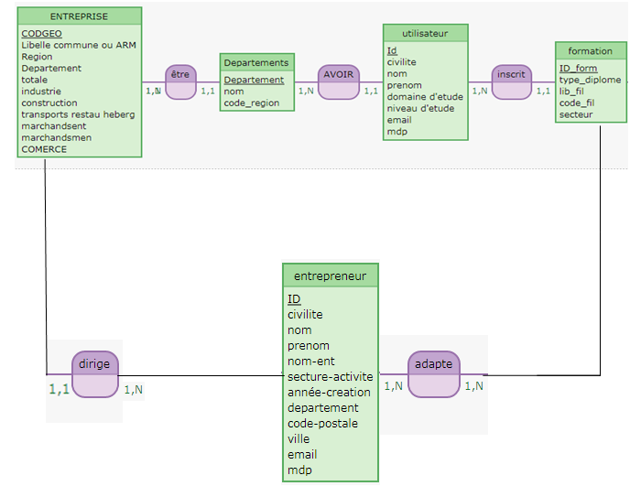

Schéma 1 : MCD

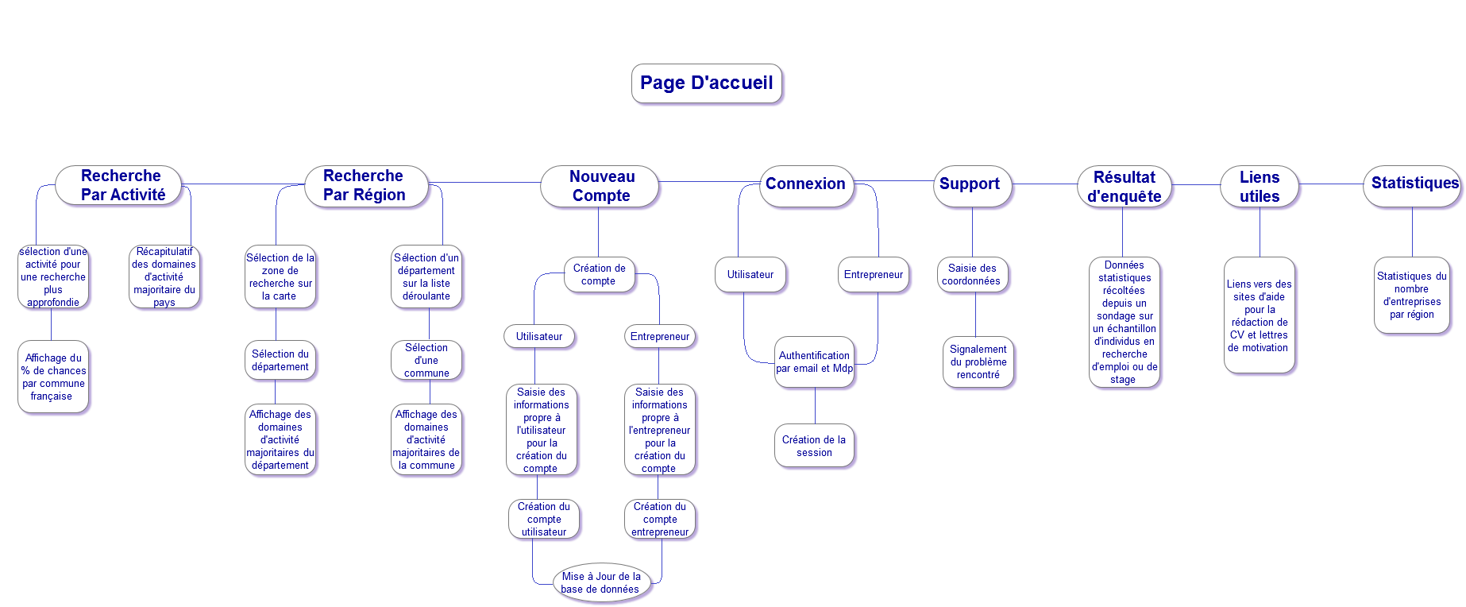

Schéma 2 : Architecture du site

# Description Fonctionnelle

## Page d’accueil

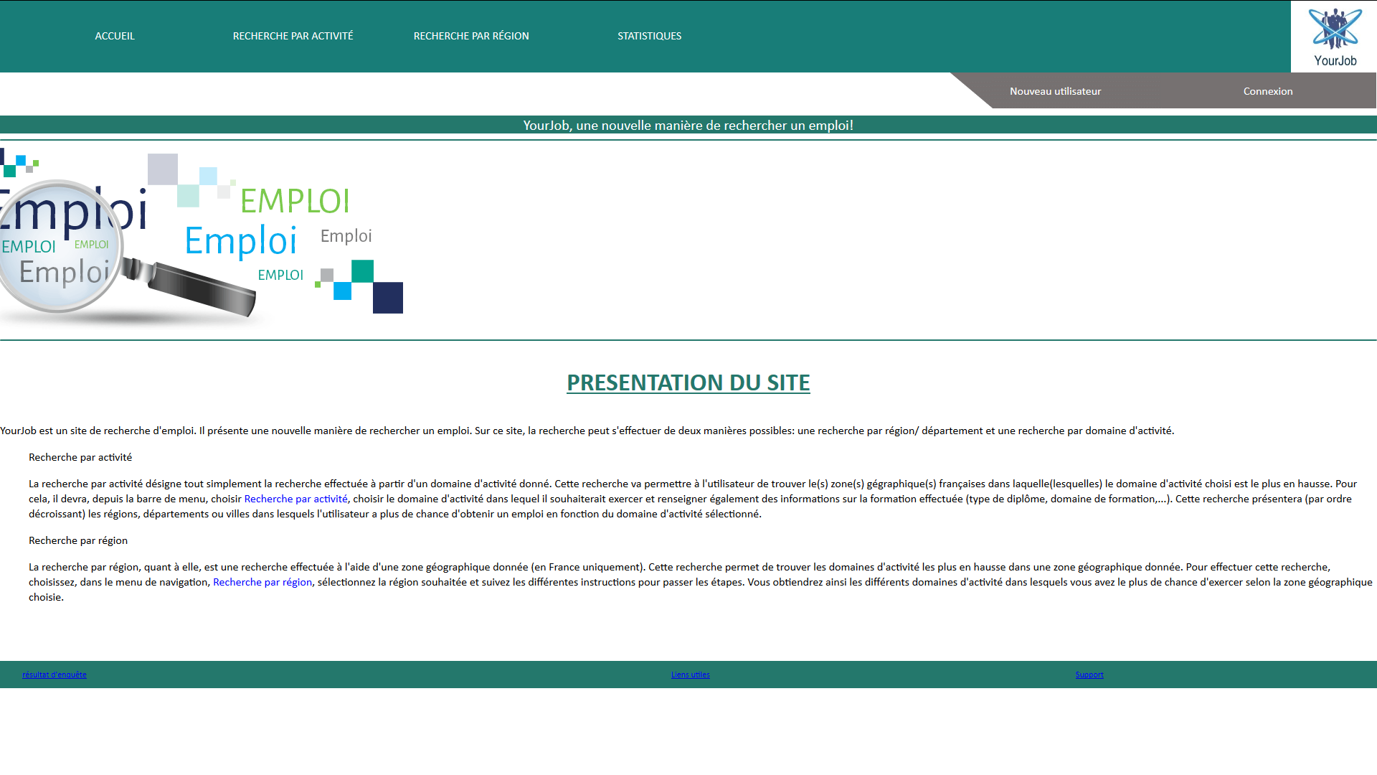

Image 1 : Page d'accueil de Yourjob

C’est la page par laquelle l’utilisateur va commencer sa navigation sur le site. A partir de cette page, il pourra lire la description du site (cf. « Présentation du site ») mais il pourra aussi se connecter, créer un compte, avoir des conseils pour ses candidatures, contacter le support et bien sûr faire ses recherches. Ces accès seront accessibles à partir de toute les pages.

## Recherche par activité

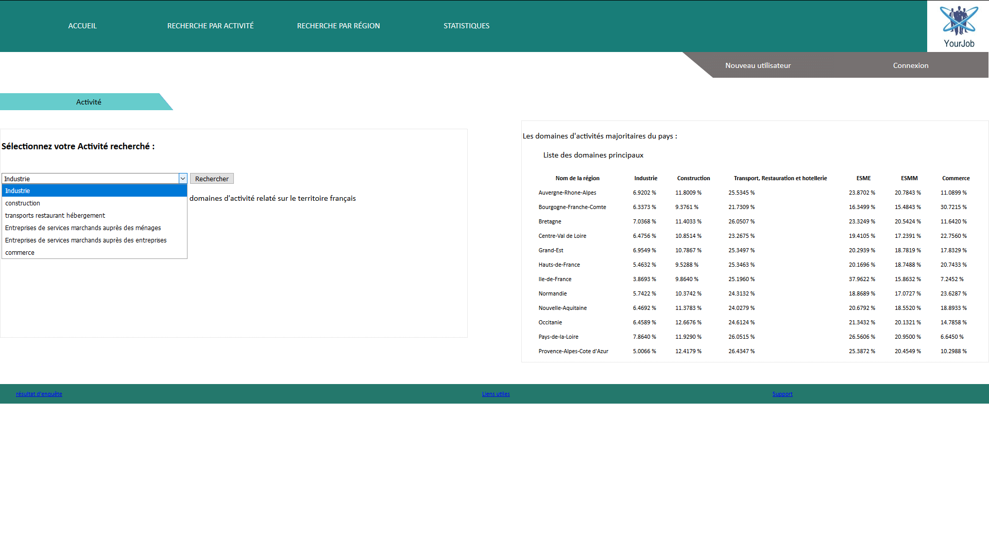

Image 2 : Recherche par activité - Sélection du domaine

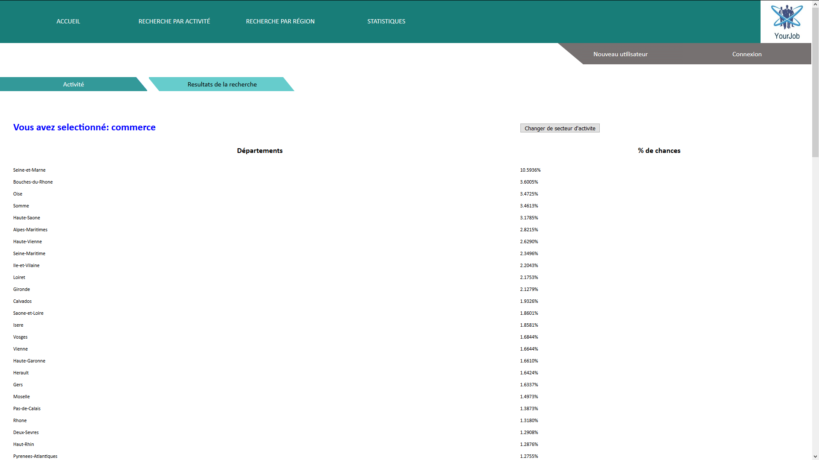

Image 3 : Recherche par activité - Résultat par région du domaine

Un des deux principaux thèmes de ce site s’effectue sur cette page qui est la recherche par activité. Ici, l’utilisateur recherche les spécificités d’un domaine particulier. Il choisira donc le domaine voulu via la liste déroulante (cf. Image 2). Après validation du choix, les résultats affichés représenteront les taux d’entreprises de ce domaine par département et seront classés par ordre décroissant (cf. Image 3).

## Recherche par région

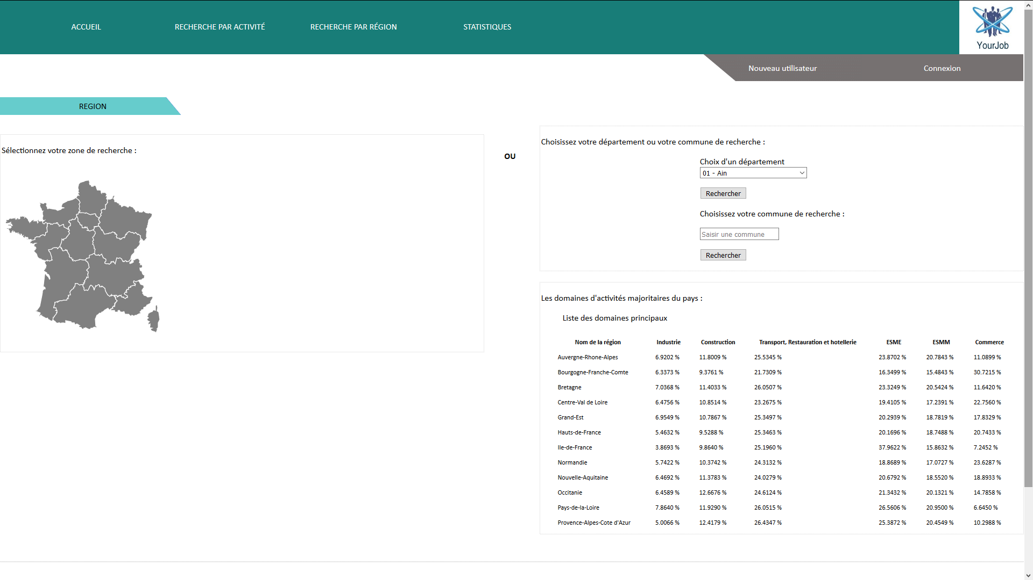

Image 4 : Recherche par région - Sélection de la région

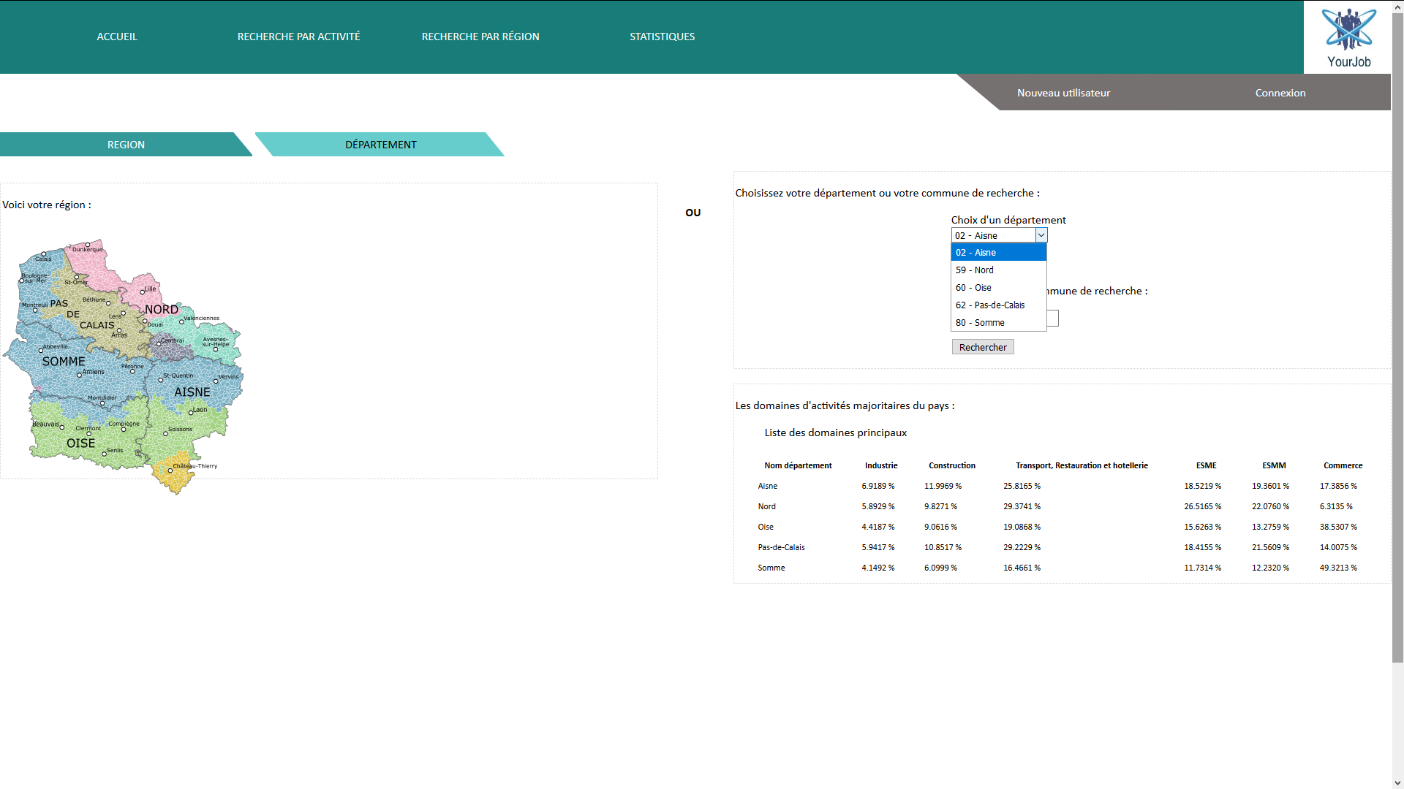

Image 5 : Recherche par région - Aperçu des départements de la région sélectionnée

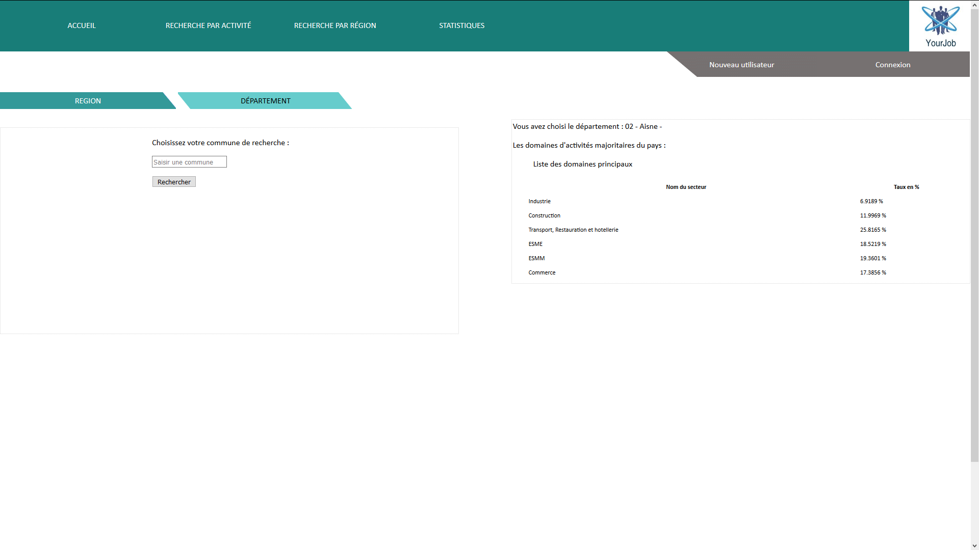

Image 6 : Recherche par région - Résultat du département

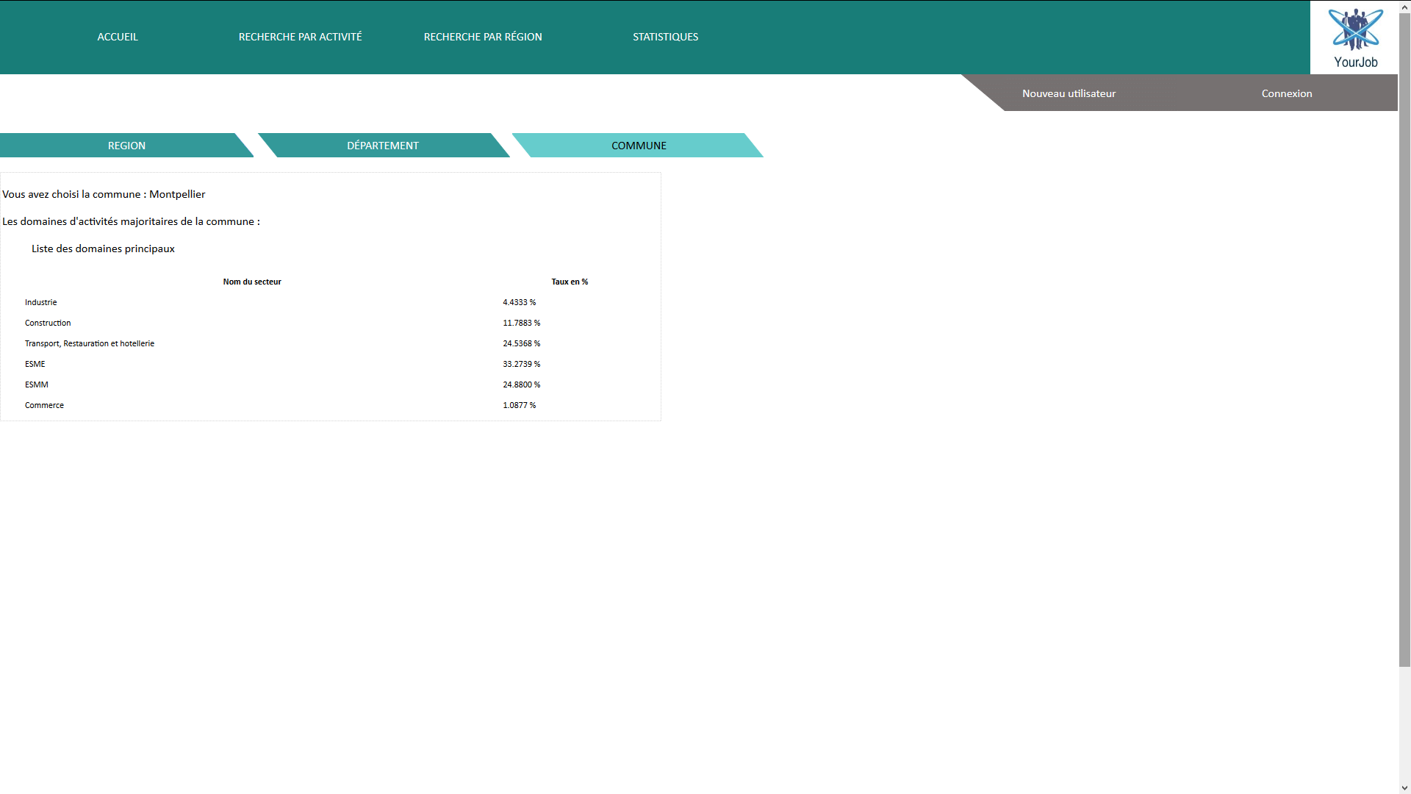

Image 7 : Recherche par région - Résultat de la commune

Cette catégorie de recherche se coupe en 4 pages. La première page par laquelle l’utilisateur va arriver sera la page de recherche par région (cf .Image 4). Il pourra ensuite se focaliser sur une région, en sélectionnant la région désirée, sinon il peut sélectionner directement un département via la liste déroulante située à droite ou bien rechercher par commune s’il le désire.

Si l’utilisateur veut avoir un aperçu global des départements par région, il sélectionnera une région directement sur la carte qui le mènera à une page regroupant tous les départements de la région (cf. Image 5). A partir de là, les mêmes fonctionnalités que la page région sont proposés, à la seule différence que, dans la liste déroulante seuls les départements de la région peuvent être sélectionnés.

Dans les deux autres images nous pouvons apercevoir les résultats par secteurs d’activités du département ou de la ville (cf.Image 6 et Image 7).

## Statistiques

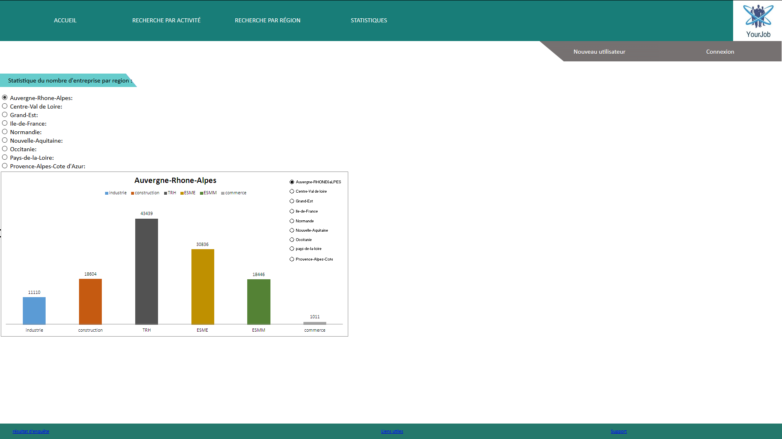

Image 8 : Ebauche de la page Statistique

Sur cette page nous souhaiterions avoir le profil de nos utilisateurs. En effet lors de l’inscription ceux-ci renseigneraient des informations concernant leurs cursus, leur stade professionnel (en cours d’étude, jeune diplômé ou ayant une expérience professionnelle) et le nombre de personnes inscrites. Les apports de ces informations seront :

* La qualification des personnes ayant besoin de notre site et qui sont en recherche d’emploi
* Nous saurons si ce sont certaines filières qui sont le plus touchés par la difficulté de trouver un emploi ou pas
* Quel département est le plus touché et pour quelle raison
* Et enfin, cela pourrait permettre aux entreprises de savoir quel type de profil est en recherche d’emploi et dans quel région/département

Idéalement, un renouvellement des représentations des nouveaux profils affichés sur cette page se ferait annuellement ou semestriellement afin de mettre à jour les profils en cours de recherches. Plus de détails concernant cette partie est indiquée dans les perspectives (cf. Page 17).

Actuellement ce sont les résultats globaux des domaines sur le territoire français qui sont affichés.

## Création d’un compte

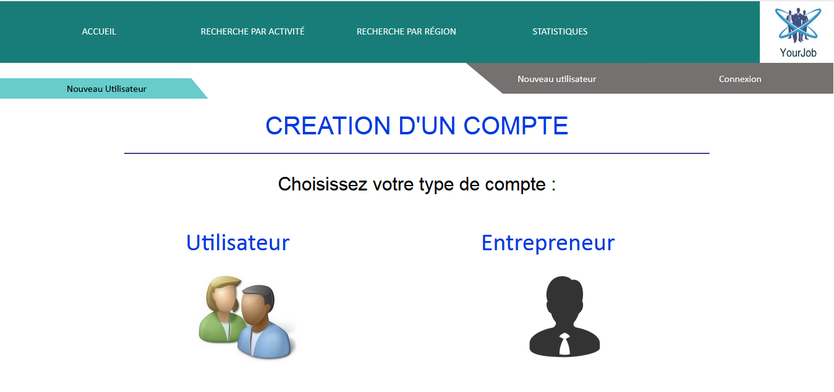

Image 9 : Création d'un compte - Choix de la catégorie

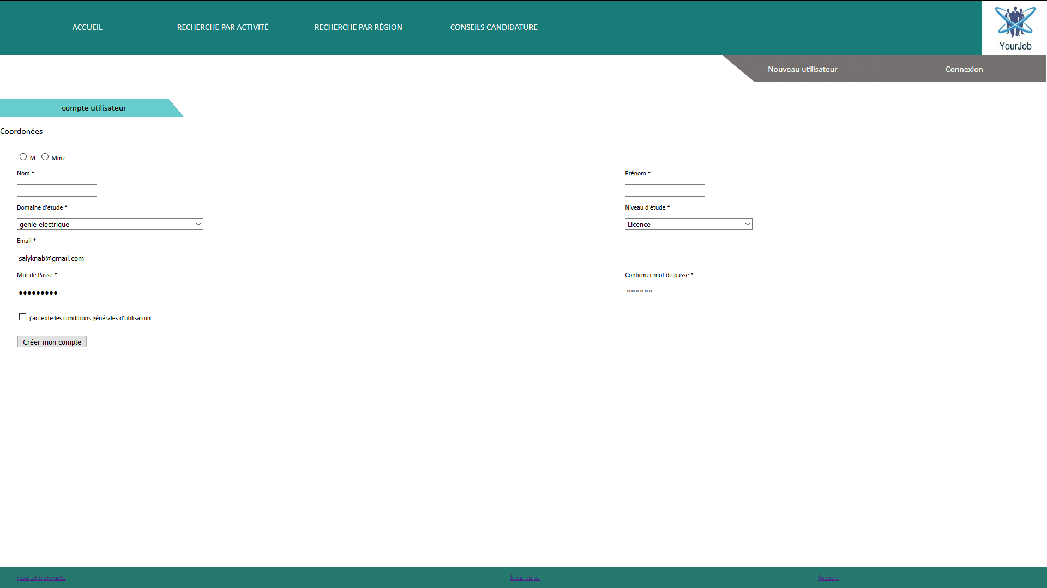

Image 10: Création d'un compte - Inscription

C’est à partir de cette page que l’utilisateur s’inscrira, qu’il soit un particulier ou un entrepreneur. Dans le cas d’un entrepreneur, s’inscrire lui permettrait d’enregistrer le nom d’entreprise, son secteur d’activité et sa localisation.

Les cas d’un utilisateur particulier à un but différent, comme dit dans l’introduction celui-ci permettrai de remplir des donner afin d’avoir une vision globale sur le cas de la recherche d’emploi en France. Il devra donc remplir ici plusieurs critères qui seront enregistrer dans une base de données. Ces informations sont principalement :

* Son sexe
* Son domaine de spécialisation (filière étudié)
* Son niveau d’étude
* Son département de résidence
* Son e-mail

Existant énormément de filières en France, tous niveaux confondus, notre base de données ne les contient pas toutes. De ce fait, un utilisateur dont le cursus est manquant dans la liste déroulante pourra sélectionner « Autre » et entrer sa filière. Celle-ci sera enregistrée dans la base de données et lors des prochaines inscriptions, cette filière apparaitra afin d’éviter les doublons.

## Connexion au compte

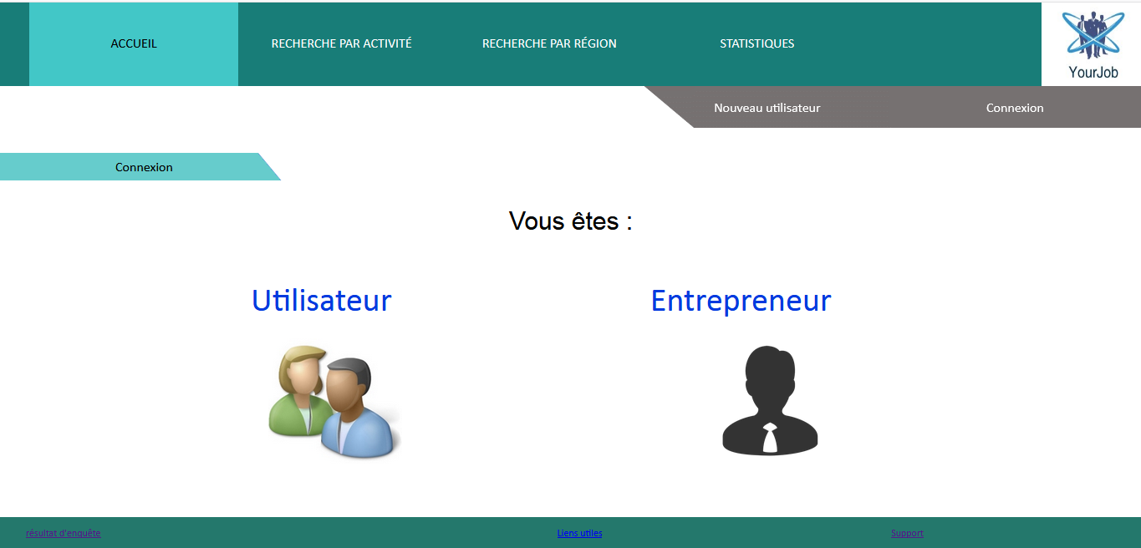

Image 11: Connexion à un compte - Choix de la catégorie

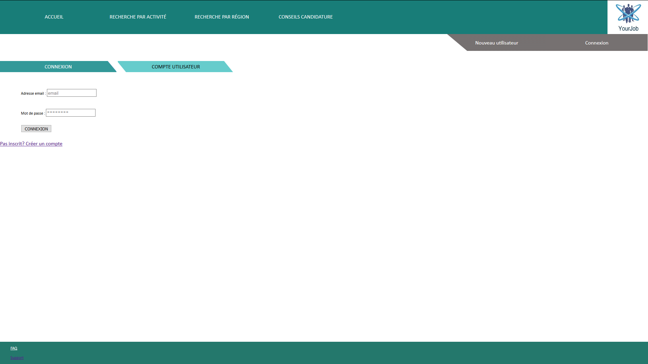

Image 12: Connexion à un compte - Connexion

Ici l’utilisateur pourra se connecter.

## Résultats d’enquête

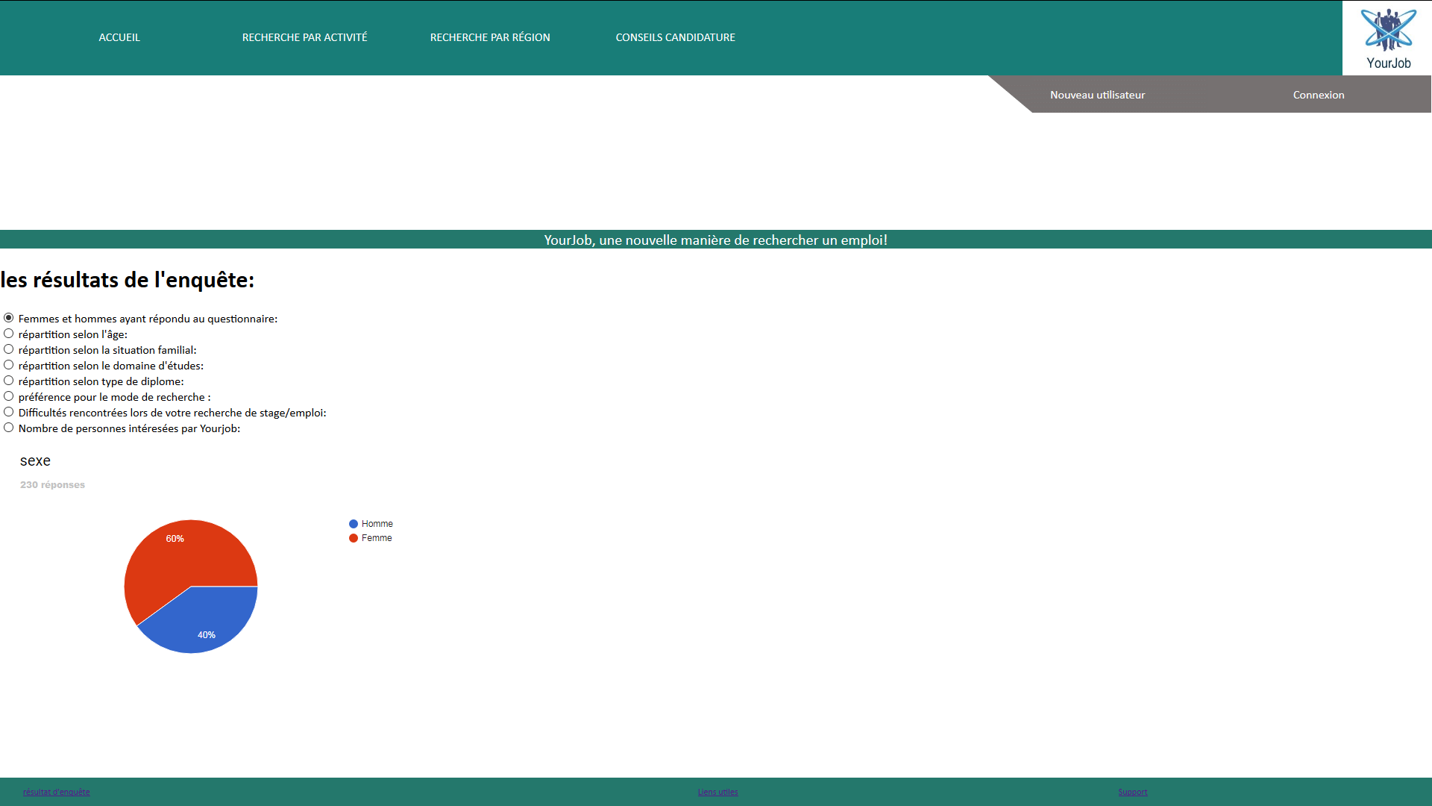

Image 13: Résultat d'enquete

Ce lien, se trouvant en pied de page, est juste une page d’information qui résulte d’une enquête préliminaire pour savoir ce qu’attendait les utilisateurs et voir si notre offre répond à la demande. Sur cette page nous pouvons apercevoir le profil de ses personnes et leurs choix.

## Liens utiles

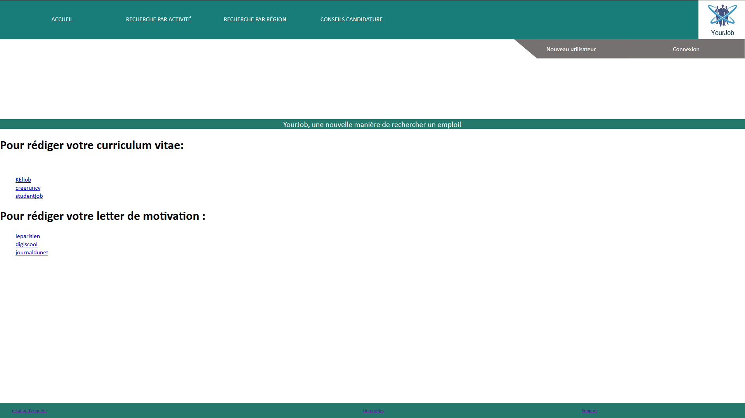

Image 14 : Liens utiles - Aide à la création de sa candidature

Des aides pour la création de CV et lettres de motivation sont à dispositions des utilisateurs via des liens internet ce qui permet de faciliter leurs candidatures pour les débutants.

## Contact support

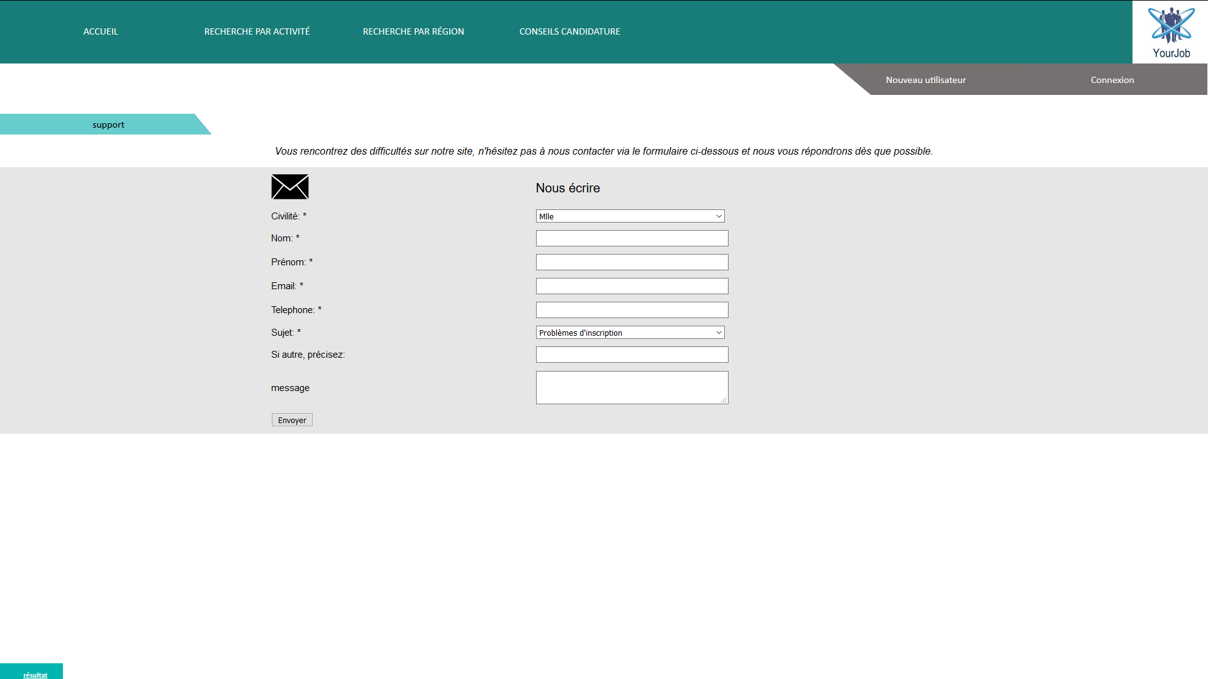

Image 15 : Contacter le support

En cas de soucis un utilisateur peut envoyer des questions ou demander de l’aide par l’intermédiaire du support situer aussi en pied de page.

## Gestion des erreurs

Concernant les erreurs possibles nous avons envisager des messages d’erreurs qui seraient affichés lorsqu’un mot est introuvable dans la base de données. Ce cas sera utilisé lors de la recherche par ville où le nom de la ville doit correspondre exactement au mot correspondant dans la base de données. Ce système est provisoire en attendant une solution automatisée qui permettrait de simplifier l’utilisation. Malheureusement, par manque de temps la solution ne sera pas mise en place.

Dans un autre cas, lors de l’inscription, un entrepreneur ne peut entrer ses données seulement si la création de celui-ci est comprise entre 2016 et aujourd’hui. Les mots de passes doivent être similaire. Le code postal doit être composé de seulement 5 chiffres, tous les champs doivent être complétés et le format de l’adresse mail doit être valide ce qui a été réalisé grâce à une fonction PHP où l’on a utilisé « FILTER_VALIDATE_EMAIL ».

Concernant l’inscription de l’utilisateur, étant donné que l’on nécessite moins de données leurs concernant, seules les conditions suivantes sont mises en places, soient :

* Tous les champs doivent être complétés
* Les mots de passes correspondent entre eux
* L’adresse e-mail doit correspondre à son format

Cependant, dans notre temps imparti, des erreurs n’auront pas le temps d’être traitées comme :

* Lors de l’inscription d’un entrepreneur, nous pouvons actuellement sélectionner une région et un département de résidence qui ne correspondent pas (le département n’appartient pas à la région)
* Nous observons le même cas pour la commune de résidence qui ne correspondrait pas au département ou région
* Si l’on continue dans ce sens, il se peut que le code postal ne correspond pas non plus à la ville
* Une adresse e-mail peut actuellement être enregistrée plusieurs fois pour résoudre ce problème nous avons temporairement modifié Wamp directement afin de ne pas avoir de doublons pour les emails, de ce fait nous devons résoudrons ce problème

Pour le moment, aucune de ses erreurs ne sera indiquées à l’utilisateur. Mais ces rectifications sont prévues dans les corrections à apportées.

Toujours lors de l’inscription, mais concernant les utilisateurs, comme dit précédemment dans la partie création de compte (cf. page 12) un utilisateur peut entrer une filière. Cependant il n’y a aucun moyen automatisé pour nous de vérifier si cette information est réelle sans l’aide d’un administrateur.

# Conclusion

Globalement chacun a réussi sa partie et nous avons réussi à gérer le temps disponible en notre faveur et finir cette ébauche de site. Cependant celui-ci n’a pas été suffisant pour parfaire notre site. Nous avons rencontré de multiples problèmes notamment de temps imprévus (cf. page 3 : Bases de données incomplètes) mais aussi techniques, par exemple concernant la création de la carte interactive ou de graphiques dynamiques que nous n’avons pas réussi à travailler sans la qualification adéquate et dans le temps imparti.

Ce résultat n’est qu’un prototype, il nous faudrait réussir à corriger automatiquement les erreurs possibles lors de l’entrée des données par des utilisateurs.

Ajoutez à cela, la réalisation d’un système de notification par e-mail pour un utilisateur particulier inscrit, serait envisager. Celui-ci s’activerait lorsqu’une entreprise s’est enregistrée dans la même région que l’utilisateur. Ce qui serait un apport bénéfique pour lui et donnerai une réelle raison pour s’inscrire.

Afin d’optimiser l’efficacité du site, des renseignements plus détaillés seraient utiles. Par exemple, obtenir une précision sur les secteurs d’activités. Le regroupement des domaines est ici, très grossier (elle ne se divise qu’en 6 domaines) et n’est pas réellement intéressant pour la demande. De plus, nous observons des domaines qui regroupent des types d’entreprises mais dans des termes plus généralisés, de ce fait la composition de cet ensemble d’entreprises reste ambiguë. Cependant, récolter ces données sont difficiles voire impossible.

La page Statistiques reste actuellement incomplète, afin de compléter cette page nous souhaiterions poursuivre sur la lancée décrite page 11 où un récapitulatif des profils seraient affichés et mis à jour par période de 6 mois ou 1 an. Néanmoins, nous voudrions garder l’ensemble des profils inscrits afin d’avoir une idée globale du type d’utilisateur mais aussi dans le but d’observer l’évolution des profils cherchant et ayant besoin de notre site pour trouver un emploi.

Ces nouveaux changements sont long à organiser, nous aurions besoin de quelques mois afin de corriger, ajuster et augmenter les capacités de notre site. Nous estimons réaliser ces tâches en 2 mois.

Ci-dessous le tableau des salaires prévisionnels pour ces missions :

|  |  |  |  |  |  |
| --- | --- | --- | --- | --- | --- |
| **Tarifs journaliers des ressources humaines du projet** |  |  |  |  |  |
| HT(€) | **SAIDI M'Hamed Amine** | **KNAB Saly** | **ZEKNOUN Lamyae** | **TOURE Aicha Diana** |  |
| Tarif/Jour | 450 | 570 | 750 | 900 |  |
|  |  |  |  |  |  |
| **Coût total des ressources humaines du projet** |  |  |  |  |  |
|  | **SAIDI M'Hamed Amine** | **KNAB Saly** | **ZEKNOUN Lamyae** | **TOURE Aicha Diana** | **Total HT (€)** |
|  | | | | |
| Correction des erreurs techniques | 30 |  |  | 10 | 22500 |
| Réalisation de notifications |  | 18 |  |  | 10260 |
| Graphiques dynamiques implémentés dans le site |  |  | 20 |  | 15000 |
| Système de renouvellement des graphiques |  | 20 |  | 20 | 29400 |
| Historisation des profils | 10 |  | 25 |  | 23250 |
| **TOTAL HT (€)** |  |  |  |  | **100410** |
| **TOTAL TTC (€)** |  |  |  |  | **120492** |

Tableau 4 : Budget prévisionnel pour la poursuite de notre site